Sơ đồ tổng quát DFD Quản Lý Mua Hàng

* Tìm Kiếm Sản Phẩm

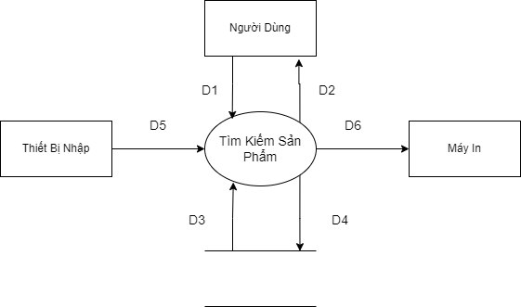

Ý nghĩa từng dòng dữ liệu :

D1 : Thông tin về sản phẩm cần tìm kiếm

D2 : Thông báo kết quả

D3 : Danh sách sản phẩm

D4 : Không có

D5 : Nhập thông tin của sản phẩm cần tìm kiếm

D6 : Không có

Thuật toán :

Bước 1 : Kết nối cơ sở dữ liệu

Bước 2 : Đọc D3 từ bộ nhớ phụ lấy các dữ liệu về sản phẩm

Bước 3 : Nhận D1, D5 từ người dùng

Bước 4 : Kiểm tra thông tin sản phẩm đúng với thông tin sản phẩm cần tìm kiếm

Bước 5 : Thông báo kết quả tìm kiếm cho D2

Bước 6 : Đóng kết nối cở sở dữ liệu

Bước 7 : Kết thúc

* Kiểm Tra Đơn Đặt Hàng

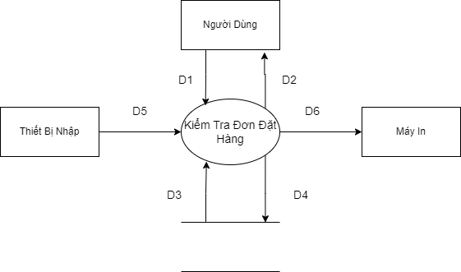

Ý nghĩa từng dòng dữ liệu :

D1 : Thông tin về đơn đặt hàng

D2 : Thông báo kết quả

D3 : Danh sách đơn đặt hàng

D4 : Không có

D5 : Nhập thông tin về đơn đặt hàng

D6 : Không có

Thuật toán :

Bước 1 : Kết nối cơ sở dữ liệu

Bước 2 : Đọc D3 từ bộ nhớ phụ lấy dữ liệu về đơn đặt hàng

Bước 3 : Nhận D1,D5 từ người dùng

Bước 4 : Kiểm tra đơn đặt hàng có hợp lệ hay không ?

Bước 5 : Nếu thỏa mãn điều kiện thì thông báo kết quả cho D2

Bước 6 : Đóng kết nối cơ sở dữ liệu

Bước 7 : Kết thúc

* Lập Đơn Đặt Hàng

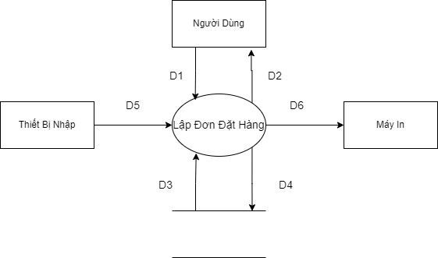

Ý nghĩa từng dòng dữ liệu :

D1 : Thông tin về đơn đặt hàng

D2 : Thông báo kết quả

D3 : Danh sách đơn đặt hàng

D4 : Thông tin đơn đặt hàng vừa lập

D5 : Nhập thông tin về đơn đặt hàng

D6 : Không có

Thuật toán :

Bước 1 : Kết nối cơ sở dữ liệu

Bước 2 : Đọc D3 từ bộ nhớ phụ lấy dữ liệu về đơn đặt hàng

Bước 3 : Nhận D1,D5 từ người dùng

Bước 4 : Kiểm tra đơn đặt hàng có hợp lệ hay không ? Có tồn tại trong cơ sở dữ liệu hay chưa ?

Bước 5 : Nếu thỏa mãn điều kiện thì lưu đơn đặt hàng D4 xuống cơ sở dữ liệu

Bước 6 : Thông báo kết quả cho D2

Bước 7 : Đóng kết nối cơ sở dữ liệu

Bước 8 : Kết thúc

* Lập Hóa Đơn

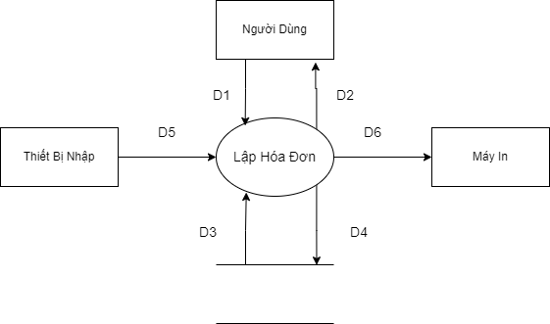

Ý nghĩa từng dòng dữ liệu :

D1 : Thông tin về hóa đơn cần lập

D2 : Thông báo kết quả

D3 : Danh sách hóa đơn

D4 : Không có

D5 : Nhập thông tin về hóa đơn cần lập

D6 : Không có

Thuật Toán :

Bước 1 : Kết nối cơ sở dữ liệu

Bước 2 : Đọc D3 từ bộ nhớ phụ lấy các dữ liệu về hóa đơn

Bước 3 : Nhận D1,D5 từ người dùng

Bước 4 : Kiểm tra hóa đơn có hợp lệ không? Hóa đơn có tồn tại trong cơ sở dữ liệu hay chưa?

Bước 5 : Thông báo kết quả cho D2

Bước 6 : Đóng kết nối cơ sở dữ liệu

Bước 7 : Kết thúc

* Thanh Toán

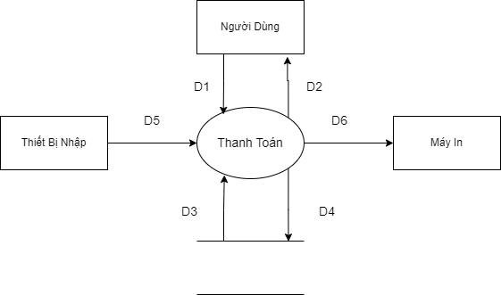

Ý nghĩa từng dòng dữ liệu :

D1 : Thông tin về hóa đơn cần thanh toán

D2 : Thông báo kết quả

D3 : Danh sách hóa đơn

D4 : Thông tin hóa đơn đã thanh toán

D5 : Nhập thông tin về hóa đơn cần thanh toán

D6 : Không có

Thuật Toán :

Bước 1 : Kết nối cơ sở dữ liệu

Bước 2 : Đọc D3 từ bộ nhớ phụ lấy các dữ liệu về hóa đơn

Bước 3 : Nhận D1,D5 từ người dùng

Bước 4 : Kiểm tra hóa đơn có hợp lệ không? Hóa đơn có tồn tại trong cơ sở dữ liệu hay chưa?

Bước 5 : Nếu hợp lệ thì thông báo kết quả cho D2

Bước 6 : Đóng kết nối cơ sở dữ liệu

Bước 7 : Kết thúc

* Xuất Hóa Đơn

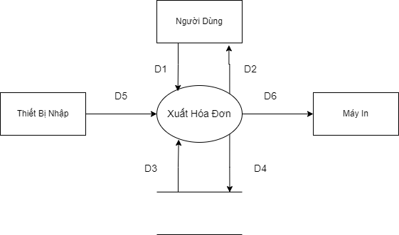

Ý nghĩa từng dòng dữ liệu :

D1 : Thông tin về hóa đơn cần xuất

D2 : Thông báo kết quả

D3 : Không có

D4 : Thông tin hóa đơn xuất

D5 : Nhập thông tin về hóa đơn cần xuất

D6 : File excel/pdf của hóa đơn xuất

Thuật Toán :

Bước 1 : Kết nối cơ sở dữ liệu

Bước 2 : Nhận D1,D5 từ người dùng

Bước 3 : Lưu hóa đơn xuất D4 xuống cơ sở dữ liệu

Bước 4 : In hóa đơn ra D6

Bước 5 : Thông báo kết quả cho D2

Bước 6 : Đóng kết nối cơ sở dữ liệu

Bước 7 : Kết thúc